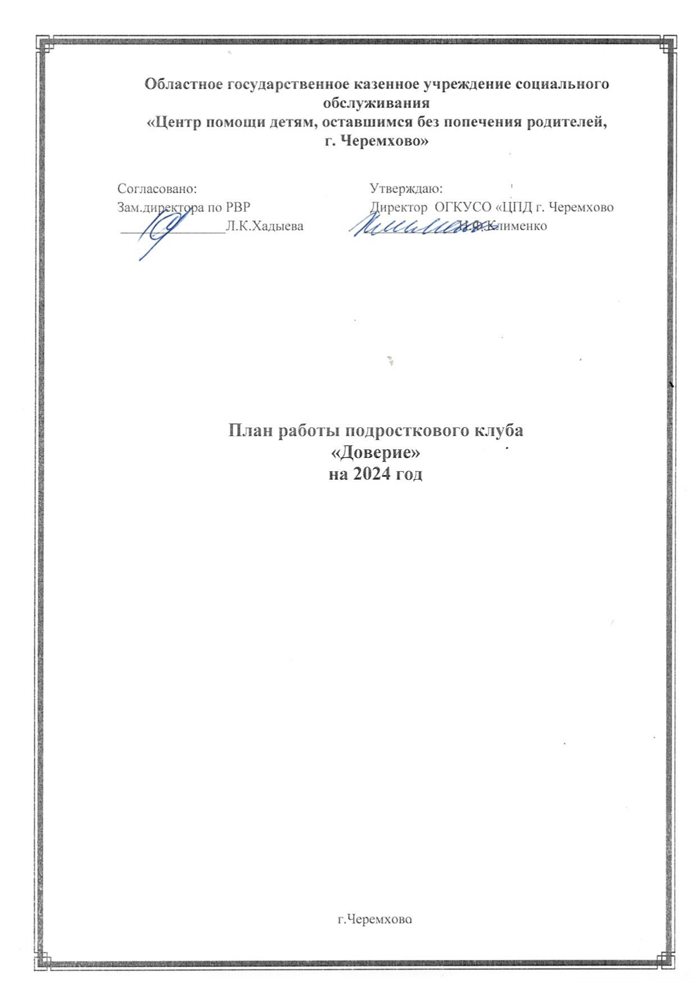

Подростковый возраст – это пора достижений, стремительного пополнения знаний, умений, становления нравственности, развития самосознания и открытия своего "Я", обретения новой социальной позиции

Подростковый возраст – это так называемый «переходный период», как бы основной путь от детства к взрослости и является особенным периодом в жизни каждого человека. И без того, чтобы пройти этот путь, не может сформироваться, стать самостоятельной личностью ни один человек. Отсюда очень важный вывод: подростковый кризис нельзя миновать или обойти стороной.

Чтобы сделать менее острыми те трудности, которые испытывает подросток, необходимо обучить его социальным навыкам, т.к. комплексу поведенческих навыков, которые должны формироваться у подростка в процессе его социализации.

Существует ряд причин, по которым обучение жизненно важным навыкам необходимо:

Во-первых, это причины, связанные с серьезно усугубившейся социальной ситуацией: разрушением семейных устоев, снижением жизненного уровня подавляющего большинства семей, ростом преступности, возросшим риском попадания подростков в наркотическую зависимость и прочее. Обучение подростков жизненно важным навыкам может помочь им справиться с подобными проблемами.

Во-вторых, обучение жизненно важным навыкам способствует овладению и развитию способностей, которые могут привести к положительным межличностным отношениям и умению нести ответственность за свои действия.

В-третьих, обучение жизненно важным навыкам является серьезной базой, необходимой для освоения многих современных профессий, где требуется умение общаться и эмпатия (для будущих медиков и адвокатов), умение решать проблемы, умение справляться с эмоциями и стрессом (для менеджеров, журналистов, политиков, управленцев)

Проблемы со здоровьем могут возникнуть на фоне неадекватного поведения, причиной которого часто служить отсутствие знаний о нормах и правилах, а тек же навыков социального поведения. В подобной ситуации человек не может успешно преодолевать жизненные трудности и связанные с ними стрессы. Эту задачу можно решить путем обучения социальным навыкам.

**Цели и задачи данного курса**

формирование и развитие у подростков социально значимого комплекса жизненно важных навыков, способствующих успешной адаптации в обществе,

развитие у подростков навыков общения, осознания и выражения своих чувств, понимания и принятия чувств окружающих людей, активация механизмов самопознания и самовыражения;

формирование адекватной самооценки, повышение ответственности подростков за свои поступки, выработка позитивных жизненных целей и развитие мотивации к их достижению;

формирование бережного отношения к своему физическому и психическому здоровью, следствием чего становится избегание вредных привычек.

**Основные направления работы**

просвещение;

профилактика;

коррекция.

**Формы и методы работы**

беседа;

диагностики;

проблемная лекция;

групповая дискуссия;

ролевые игры;

игровые и тренинговые упражнения;

экскурсии;

тестирование;

детско-родительские тренинги.

моделирование и анализ проблемной ситуации;

рефлексия.

По своей **структуре** занятия состоят из следующих частей:

вводная часть, актуализирующая имеющийся опыт и житейские знания (в этой части применяется такое психологическое упражнение как «мозговой штурм», а также фрагменты литературных произведений или притчи); начинается вводная часть с ритуала приветствия и специальных разогревающий упражнений;

основная часть, направленная на формирование новых представлений (осуществляется с использованием ролевых игр и упражнений);

заключительная часть, включающая отработку личной стратегии поведения («аукцион идей», а также другие способы решения проблемных ситуаций) и осмысление полученного опыта, рефлексия («продолжи фразу…» и т.д.).

**Технология и продолжительность работы**

Программа курса «Доверие» рассчитана на 12часов. Занятия проводятся 1 раз в месяц специалистами отделения сопровождения замещающих семей с группой подростков (10-15 человек).

**Требования к уровню подготовки**

Изучение данной программы направлено на овладение участниками клуба следующими навыками:

**Навык позитивного и конструктивного отношения к собственной личности** – способность познавать свой характер, свои достоинства, недостатки и желания. Эти навыки дают возможность адекватно оценивать себя, свои способности и возможности

**Навык позитивного общения** – способность взаимодействовать с окружающими. Эти навыки помогают устанавливать и поддерживать дружеские взаимоотношения, добрые отношения в семье

**Навык самооценки и понимания других** – способность адекватно оценивать себя и воспринимать других, осознанная возможность принять людей такими, какие они есть. Эти навыки позволяют правильно вести себя в ситуациях общения и взаимодействия с различными людьми

**Навык управления собственными эмоциями и эмоциональными состояниями –**осознание качества эмоций в нас самих и других, знание того, как эмоции влияют на поведение. Способность адекватно реагировать на собственные эмоции и эмоции других людей

**Навык адекватного поведения в стрессовых ситуациях –** способность адекватно вести себя в стрессовых ситуациях, знание об источниках стресса в нашей жизни, о его влиянии на нас

**Навык самостоятельного принятия решений –** способность принимать конструктивные, взвешенные решения. Человек, обладающий этим навыком, умеет учитывать различные мнения и прогнозировать то, как его решения могут влиять на конкретных людей и ситуацию в целом

**Навык решения проблемных ситуаций –** помогает справиться с проблемами. Владение этим навыком дает человеку возможность грамотно и уверенно вести себя в сложных ситуациях, последовательно и разумно подходить к решению как сложных жизненных проблем, так и нестандартных ситуаций

**Методическое обеспечение**

Для проведения занятий необходим кабинет, мебель: столы, стулья в количестве 15 штук, мультимедиа-проектор, ноутбук или компьютер.

Средства, необходимые для занятий:

разработки по темам занятий;

тесты;

карточки с заданиями;

распечатки с притчами;

цветные карандаши,

материалы для изготовления коллажа (бумага формата А5, клей, ножницы, маркеры, вырезки из газет и журналов).

**Ожидаемые результаты**

У подростков сформируется адекватная самооценка, снизится потребность в самоутверждении посредством демонстративного отклоняющегося поведения.

Сформируется способность к планированию своего поведения и прогнозу разрешения конфликтных ситуаций.

Выработаются позитивные жизненные цели и мотивация к их достижению.

Повысится правовая грамотность и ответственность за свое поведение.

**План работы**

|  |  |  |  |  |
| --- | --- | --- | --- | --- |
| № п/п | Содержание | Цель | Сроки проведения | Ответственные |
| 1 | Открытие года семьи «Мы вместе!»  Семейные соревнования на катке, совместное чаепитие (г.Свирск, Михайловка) | Создание положительного эмоционального настроя у детей и взрослых.  Воспитание физической культуры и нравственной сплочённости семьи.  Формирование  у детей и родителей  положительного отношения к здоровому образу  жизни. | январь | Соц. педагог Коршунова Н.В.  Педагог – психолог Матюшенко М.С.; Кузинская А.Е.  Специалист по социальной работе Дунаева Л.Л.; Шутова Е.О. |
| 2 | «Я живу в России»  Круглый стол с подростками | Развить в несовершеннолетних любовь к родине, привить уважение к русским традициям. | февраль | Соц. педагог Коршунова Н.В.  Педагог – психолог Матюшенко М.С.; Кузинская А.Е.  Специалист по социальной работе Дунаева Л.Л.; Шутова Е.О. |
| 3 | Развлекательное мероприятие к 8 марта «Лучшим, любимым, самым прекрасным» | Воспитать у несовершеннолетних любовь, уважение к женщине, семье, родным | март | Соц. педагог Коршунова Н.В.  Педагог – психолог Матюшенко М.С.; Кузинская А.Е.  Специалист по социальной работе ДунаеваЛ.Л.; Шутова Е.О. |
| 4 | «ФинЗож – это важно!»  Игра «Знатоки финансовой грамотности» | Научить несовершеннолетних правильно планировать расходы, распоряжаться денежными средствами | апрель | Соц. педагог Коршунова Н.В.  Педагог – психолог Матюшенко М.С.; Кузинская А.Е.  Специалист по социальной работе Дунаева Л.Л.; Шутова Е.О. |
| 5 | «Все профессии важны!». Экскурсия в образовательное учреждение | Формирование у несовершеннолетних представления о будущей профессии | май | Соц. педагог Коршунова Н.В.  Педагог – психолог Матюшенко М.С.; Кузинская А.Е.  Специалист по социальной работе Дунаева Л.Л.; Шутова Е.О. |
| 6 | Профильная смена 3Д «Дом. Детство. Добро». | Сплочение семьи. Научить родителей и детей проводить совместный досуг. | июнь | Соц. педагог Коршунова Н.В.  Педагог – психолог Матюшенко М.С.; Кузинская А.Е.  Специалист по социальной работе Дунаева Л.Л.; Шутова Е.О. |
| 7 | Школьная пора – это здорово!  Игры, тренинги, упражнения | Повышение учебной мотивации у несовершеннолетних | сентябрь | Соц. педагог Коршунова Н.В.  Педагог – психолог Матюшенко М.С.; Кузинская А.Е.  Специалист по |

